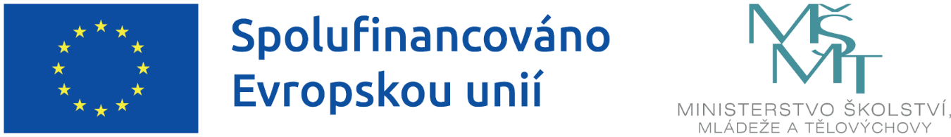

Inovativní vzdělávání

Naše základní škola, školní družina a školní klub společně realizují projekt s názvem Inovativní vzdělávání, registrační číslo: CZ.02.02.XX/00/22_002/0005789, podpořený z výzvy MŠMT č. 02_22_002 Šablony pro MŠ a ZŠ I, operačního programu Jan Amos Komenský (dále jen „OP JAK“).

Projekt je zaměřen na:
- personální podporu – práce školního asistenta ZŠ
- vzdělávání pracovníků ve vzdělávání ZŠ a ŠD
- inovativní vzdělávání dětí ve škole, školní družině i klubu
- odborně zaměřená tematická a komunitní setkávání v ZŠ

Doba realizace projektu: 1. 9. 2023 – 31. 8. 2025

Cílem projektu je přispět k zajištění rovného přístupu ke kvalitnímu a inkluzivnímu vzdělávání pro všechny děti prostřednictvím podpůrných personálních pozic, vzdělávání pracovníků školy, vzájemného sdílení zkušeností, spolupráce a zavádění inovativních metod výuky.

Tento projekt je spolufinancován EU.

